向日葵班观察日志
日期 2025年 12 月 4 日
今日一日活动
宝宝  姓名 | 生活活动 |  |  |  |  | 其他活动
宝宝  姓名 | 上午点心 | 午餐 | 午睡 | 下午点心 | 大便 | 其他活动
程知潜 | 鲜牛奶 √  贝贝南瓜√  奶酪棒√ | 黑米饭 √  清蒸鳕鱼√  茭白炒胡萝卜√（一半）  荠菜猪肝汤√ | 12：30前入睡。 | 红豆芋头汤√  山竹√  甜橙√ | 1 | 上午：  一、晨间游戏活动  宝宝们入园后进行了自主游戏，游戏活动有娃娃家（小厨房、卧室）、室内滑滑梯、生活区、建构区（桌面建构、地面建构）、艺术区、感官区。  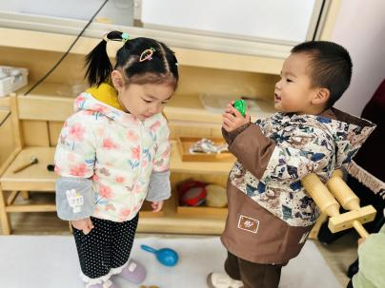  二、户外活动  （一）逛逛幼儿园、沙包  宝宝们逛了逛幼儿园，在大门口有阳光的地方玩了沙包，晒了太阳。  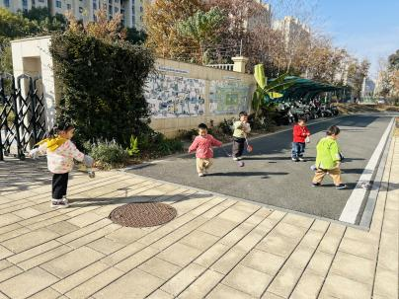  三、学习活动  （一）音乐游戏  宝宝们跟着音乐玩了一些音乐游戏，有《我的小手拍拍拍》、《长鼻怪大耳怪》。  （二）晨间签到：嗨，早上好  教室门口设置了晨间签到游戏，宝宝们认识了自己的卡通小人，了解了签到的规则，尝试将自己的卡通小人插在蝴蝶型草地上，并且说出：“我来啦！”  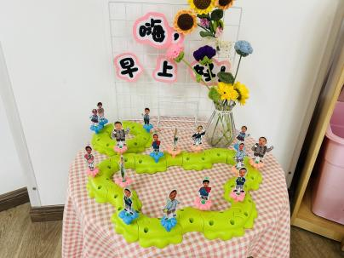  下午：  - 区域活动  午点后，宝宝们进行了自主游戏，游戏活动有娃娃家（小厨房、卧室）、室内滑滑梯、生活区、建构区（桌面建构、地面建构）、艺术区、感官区。
李艺珩 | 鲜牛奶 √  贝贝南瓜√  奶酪棒√ | 黑米饭 √（一半）  清蒸鳕鱼√  茭白炒胡萝卜×  荠菜猪肝汤√ | 12：30前入睡。 | 红豆芋头汤√  山竹√  甜橙√ | 无
恽晏宸 | 鲜牛奶 √  贝贝南瓜√  奶酪棒√ | 黑米饭 √（一半）  清蒸鳕鱼√  茭白炒胡萝卜√  荠菜猪肝汤√ | 12：30前入睡。 | 红豆芋头汤√  山竹√  甜橙√ | 3
金骏翚 | 鲜牛奶 √  贝贝南瓜√  奶酪棒√ | 黑米饭 √  清蒸鳕鱼×  茭白炒胡萝卜×  荠菜猪肝汤√ | 12：30前入睡。 | 红豆芋头汤√（少量）  山竹√  甜橙√ | 无
周楚瑞 | 鲜牛奶 √  贝贝南瓜√  奶酪棒√ | 黑米饭 √  清蒸鳕鱼√  茭白炒胡萝卜√（少量）  荠菜猪肝汤√ | 12：30前入睡。 | 红豆芋头汤√  山竹×  甜橙√ | 无
刘璟锃 | 鲜牛奶 √  贝贝南瓜√  奶酪棒√ | 黑米饭 √  清蒸鳕鱼×  茭白炒胡萝卜×  荠菜猪肝汤√ | 12：30前入睡。 | 红豆芋头汤√  山竹×  甜橙√ | 无
陆瑾玙 | 鲜牛奶 √  贝贝南瓜√  奶酪棒√ | 黑米饭 √（一半）  清蒸鳕鱼√（一半）  茭白炒胡萝卜√（一半）  荠菜猪肝汤√ | 12：30前入睡。 | 红豆芋头汤√  山竹√  甜橙√ | 无
蔡荞一 | 鲜牛奶 √  贝贝南瓜√  奶酪棒√ | 黑米饭 √（一半）  清蒸鳕鱼√  茭白炒胡萝卜√（一半）  荠菜猪肝汤√ | 12：30前入睡。 | 红豆芋头汤√  山竹√  甜橙√ | 1
臧卓宁 | 鲜牛奶 √  贝贝南瓜√  奶酪棒√ | 黑米饭 √  清蒸鳕鱼√  茭白炒胡萝卜√  荠菜猪肝汤√ | 12：30前入睡。 | 红豆芋头汤√  山竹√  甜橙√ | 无
王耀坤 | 鲜牛奶 √  贝贝南瓜√  奶酪棒√ | 黑米饭 √  清蒸鳕鱼√  茭白炒胡萝卜√（一半）荠菜猪肝汤√ | 12：30前入睡。 | 红豆芋头汤√  山竹√  甜橙√ | 无
吴心诺 | 鲜牛奶 √  贝贝南瓜√  奶酪棒√ | 黑米饭 √  清蒸鳕鱼√  茭白炒胡萝卜√（一半）  荠菜猪肝汤√ | 12：30前入睡。 | 红豆芋头汤√  山竹√  甜橙√ | 无
陈之里 | 鲜牛奶 √  贝贝南瓜√  奶酪棒√ | 黑米饭 √（一半）  清蒸鳕鱼√  茭白炒胡萝卜√（一半）  荠菜猪肝汤√ | 12：30前入睡。 | 红豆芋头汤√  山竹√  甜橙√ | 无
高彦淳 | 鲜牛奶 √  贝贝南瓜√  奶酪棒√ | 黑米饭 √  清蒸鳕鱼√（一半）  茭白炒胡萝卜√（一半）  荠菜猪肝汤√ | 12：30前入睡。 | 红豆芋头汤√  山竹×  甜橙√ | 1

